Федеральные льготники должны до 1 октября определиться с выбором НСУ.
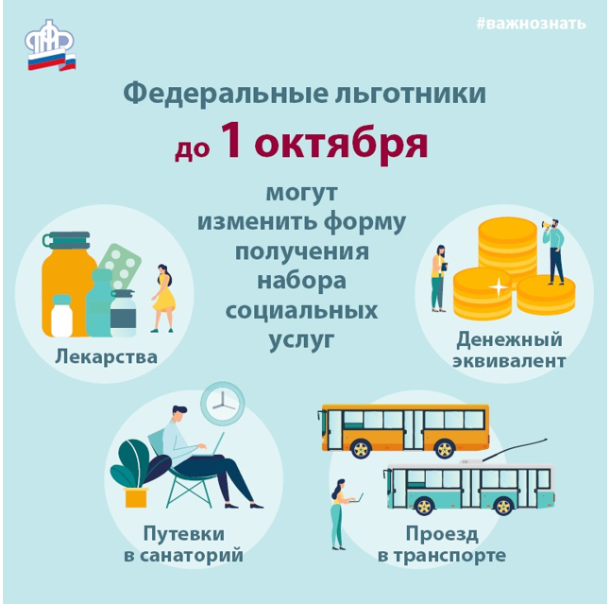
Клиентская служба (на правах отдела) в Муслюмовском районе информирует, что до 1 октября Федеральные льготники должны определиться с формой предоставления им набора соцуслуг.
В Муслюмовском районе проживают 1980 федеральных льготников, которые имеют право на получение ежемесячной денежной выплаты (ЕДВ) и набора соцуслуг (НСУ). Напомним, что к данной категории граждан относятся инвалиды и участники войны, ветераны боевых действий, лица, признанные в установленном порядке инвалидами и т.д. Ежегодно, до 1 октября, они имеют право выбрать способ получения набора соцуслуг в следующем году: в натуральном виде или в его денежном эквиваленте.
В набор соцуслуг входят:
- обеспечение по рецептам врача (фельдшера) необходимыми лекарственными препаратами, изделиями медицинского назначения, а также специализированными продуктами лечебного питания для детей-инвалидов;
- предоставление (при наличии медицинских показаний) путевки на санаторно-курортное лечение;
- бесплатный проезд на пригородном железнодорожном транспорте,
а также на междугородном транспорте к месту лечения и обратно.

Законодательство предусматривает по желанию гражданина возможность замены НСУ на денежные средства полностью либо частично. Граждане, которые пользуются социальными услугами в натуральном виде, получают ЕДВ за вычетом стоимости набора социальных услуг (социальной услуги), в размере 1 313 рублей 44 копейки в месяц, в том числе: лекарственное обеспечение — 1 011,64 рубля; санаторно-курортное лечение — 156,5 рубля; бесплатный проезд — 145,3 рублей.
Важно! Если человек уже подавал заявление и не хочет менять способ получения набора соцуслуг, то обращаться в Пенсионный фонд России не нужно. Если же принято решение изменить форму получения (например, отказаться от соцпакета или, наоборот, возобновить его получение) в этом случае необходимо подать соответствующее заявление.
Заявление о способе получения набора соцуслуг (о предоставлении набора, об отказе от него или возобновлении его предоставления) удобнее всего подать в электронном виде через личный кабинет на сайте ПФР или портал госуслуг, а также в клиентской службе ПФР и в филиалах МФЦ. Срок подачи – до 1 октября.
Обращаем внимание, что если гражданин уже подавал в текущем году заявление о способе получения соцпакета, но по каким-то причинам передумал, то у него есть возможность «заявить» об этом, т.е. отозвать ранее поданное заявления о форме предоставления НСУ. Сделать это можно в электронном виде через сайт Пенсионного фонда России, либо обратившись в лично ПФР. Если же если вас устраивает текущий формат предоставления набора социальных услуг, обращаться с заявлением никуда не нужно. Нынешний порядок будет автоматически продлён на следующий год.
Выбор необходимо сделать до 1 октября.

